2014年福建省初中学业考试大纲

（思想品德）
一、考试性质
初中思想品德学业考试是义务教育初中阶段的终结性省级考试，目的是全面、准确地反映初中毕业生是否达到《全日制义务教育思想品德课程标准（实验稿）》（以下简称《课程标准》）所规定的学业水平。考试结果既是衡量学生是否达到毕业标准的主要依据，也是高中阶段学校招生的重要依据。
二、命题依据
以教育部2003年5月颁布的《课程标准》为指导，依据本考试大纲，结合初中思想品德教学实际进行命题。
三、命题原则
1．思想性：坚持正确的思想政治方向，宣传和贯彻党与国家的大政方针，加强未成年人的思想道德教育和民族精神教育，反映学科的德育功能。
2．基础性：体现素质教育的要求和义务教育的性质，在全面考查学生基础知识及基本技能的基础上，考查学生初步运用所学知识分析、解决实际问题的能力，全面反映知识、能力和情感态度价值观的教学目标要求。
3．科学性：严格按照规定的程序和要求组织命题，做到考试内容和形式科学有效，图文表达准确规范，试题难易适当，具有较高的信度和效度。
4．人文性：关注人类面临的共同问题，关注学生的发展，落实素质教育要求，在考试内容选择、试题形式设计和答题要求确定上，努力反映社会主义先进文化的要求，贴近学生的生活实际，尊重学生的个性差异。
5．导向性：正确发挥考试的导向功能，坚持以学生为本，强调能力立意，注意应用性、时代性、探究性、综合性和教育性，引导学校加强教学、引导教师改进教学、引导学生学会学习和学会做人。
四、考试范围
《全日制义务教育思想品德课程标准（实验稿）》七、八、九年级部分内容，2013年5月至2014年4月国内外重大时事政治。
五、内容目标
（一）目标要求
思想品德学科考试目标包含知识、能力、情感态度价值观目标，考查以知识为基础，能力为重点，加强情感态度价值观的渗透。
1．知识和能力目标
知识和能力目标包括由低到高的九个层次，较高层次的目标要求包含了较低层次的目标要求。具体如下：
（1）记忆：再认或再现教材或时事的相关概念、原理、观点或事实。
（2）理解：解释概念、原理、观点和事实的内涵与外延；从事实和材料中提取有效信息；对相关表述或事实进行归纳和概括；用不同的词句或形式转换表述概念、观点或信息；将具体事例与相关知识建立联系。
（3）比较：辨别不同概念、原理、观点和事实，发现其异同；判断事物的真伪、善恶、美丑。
（4）分析：将一个综合性信息分解成若干要素、部分或层次，把握要素之间、部分之间和层次之间的关系。
（5）应用：正确调用某个概念、原理或观点，描述和阐释情境中的现象和事实，说明事物存在的依据和问题解决的办法。
（6）综合：掌握学科内容的交叉、渗透和联系，将相关要素或局部进行重组，形成一个新的结构；调用多个知识综合阐释和解决问题。
（7）论证：运用相关知识，通过分析与综合，有条理地论述、证明事物存在的价值、依据或发展的条件、过程和结果。
（8）评价：对有关认识问题或行为问题进行客观、全面、辩证地价值判断和意义评估，符合逻辑地证明自己判断的依据，针对问题提出自己的主张和建议。
（9）探究：根据已知的条件推断结果、根据结果推断需要的相关条件、根据已有事实推断事物的发展趋势和未来状态；在一定情境中发现和提出新问题，探索解决问题的新方法。
2．情感态度价值观目标
情感态度价值观目标包括为四个层次的要求：
（1）接受与认同：能够接受和认同思想品德课程的情感目标。
（2）体验与感悟：能够通过相关信息体验到良好的情感；能够通过阅读感悟到事物价值、生活意义和人生道理，形成良好的精神状态和正确的价值观念。
（3）判断与选择：能够立足正确的立场，用良好思想情感和正确价值标准指导自己的价值判断和价值选择，认识和解决问题。
（4）参与与展现：能够通过行为和语言，将参与社会生活和道德实践获得的积极情感、正确理念自然展现出来。
（二）内容范围
1．思想品德课程标准的内容
以《全日制义务教育思想品德课程标准（实验稿）》和考生使用的教材版本为依据，包括其中七、八、九年级的部分内容。内容包含知识、能力、情感态度价值观三个层次要求，高一层次的目标要求包含了较低层次的目标要求。各层次目标主要通过行为动词来呈现，这些动词指向学生学习的不同水平，并且内在地包含了知识内容维度。具体内容如下：
知识板块 | 学习领域  (内容呈现) | 知识目标 | 能力目标 | 情感态度  价值观目标
成  长  中  的  我 | 心理  健康  (认识自我) | 1．认识情绪的多样性；  2．理解情绪对人的作用。 | 1．学会调控自己的情绪；  2．学会克服青春期的烦恼，调控好自己的心理冲动；  3．理智面对学习压力；  4．客观分析挫折和逆境，寻找有效的应对方法；  5.客观地认识评价自己。 | 1．保持乐观健康的心态；  2．养成勇于克服困难和开拓进取的优良品质；  3．形成比较清晰的自我整体形象。
成  长  中  的  我 | 道德  (自尊自强) | 1．认识人的生命的独特性；  2．懂得自尊和知耻，理解自尊和尊重别人的关系。 | 1．展现自己独特的魅力；  2．能够分辨是非善恶，学会在复杂的社会生活中做出正确选择；  3. 珍爱生命，能够进行基本的自救、自护。 | 1．体会生命的可贵，珍爱生命；  2．培养自尊、自信、自立、自强精神。
成  长  中  的  我 | 法律  (学法用法) | 1．知道法律的显著特征和作用；  2．知道法律对未成年人的特殊保护及其意义；  3．知道什么是家庭保护、学校保护、社会保护、司法保护；  4．了解一般违法与犯罪的区别和联系。 | 1．掌握自我保护的方法与技能；自觉抵制不良诱惑；  2．自觉运用法律武器，善于同违法犯罪行为作斗争。 | 1．树立自我保护意识；  2．勇于同违法犯罪行为作斗争。
我  与  他  人  的  关  系 | 心理  健康  （交往  与沟  通） | 理解竞争与合作的关系。 | 1．学会与父母平等沟通，与教师进行有效沟通；  2．学会积极与同学、朋友交往，用恰当的方式与异性交往；  3．掌握基本的交往礼仪与技能；  4．正确对待表扬与批评；  5．正确对待合作与竞争。 | 1．养成文明礼貌的行为习惯；  2．养成团结合作、乐于助人的品质。
我  与  他  人  的  关  系 | 道德  （交往  的品  德） | 1．理解孝敬父母的原因；  2．知道诚信的基本要求；  3．理解共同生活需要关心、尊重、宽容和相互理解与帮助；  4．理解公民在人格和法律地位上是平等的；  5．了解文化的多样性和丰富性。 | 1．学会孝敬父母长辈；  2．学会关心和尊重他人；  3．学会尊重不同国家与民族的文化与习俗。 | 努力做诚实的人。
我  与  他  人  的  关  系 | 法律  （权利  与义  务） | 1．了解我国公民的基本权利和基本义务；  2．知道财产继承权和智力成果权；  3．理解法律保护消费者的合法权益。 | 1．学会尊重他人的权利；  2．学会运用法律保护人的生命和健康、人格尊严、个人隐私；  3．学会运用法律维护自己受教育的权利，履行受教育的义务；  4．学会运用法律维护经济权利；  5．学会运用法律维护自己作为消费者的权利。 | 树立正确行使权利，自觉履行义务的意识。
我  与  集  体  国  家  和  社  会  的  关  系 | 心理  健康  （积极适应社会  的发展  和进步） | 1．正确认识个人与集体的关系；  2．正确认识好奇心和从众心理。 | 1.学会自觉维护集体的荣誉和利益。 | 1．关心社会，养成亲社会的行为习惯；  2．感受个人情感与民族文化和国家命运之间的联系，提高文化认同感。
我  与  集  体  国  家  和  社  会  的  关  系 | 道德  （承担  社会  责任） | 1．知道维护社会公平对于社会稳定的重要性；  2．懂得人因不同的社会身份而负有不同的责任；  3．理解承担责任的代价和不承担责任的后果。 | 1．参与社会公益活动，服务社会；  2．能辨别正义和非正义的行为；  3．能够遵守社会规则和程序。 | 1．树立公平意识；  2．培养正义感；  3．增强责任意识，做一个负责任的公民。
我  与  集  体  国  家  和  社  会  的  关  系 | 法律  （法律  与社会  秩序） | 1．知道宪法是国家的根本大法，具有最高的法律效力；  2．理解依法治国的含义、作用及要求。 | 学会依法行使建议权和监督权。 | 1．树立宪法意识；  2．树立社会主义法治理念。
我  与  集  体  国  家  和  社  会  的  关  系 | 国情  （认识国情  爱我  中华） | 1．了解我国改革开放以来的成就和取得的经验；  2．知道我国正处于社会主义初级阶段；  3．知道党在社会主义初级阶段的基本路线；  4．了解我国现阶段的政治制度和基本经济制度；  5．理解共同富裕的原则；  6．了解全面建成小康社会的目标；  7．理解实施科教兴国战略的意义和要求；  8．知道我国的人口、资源、环境等状况，理解我国的可持续发展战略；  9．知道我国是一个统一的多民族国家；  10．了解“一国两制”的基本方针，懂得实现祖国完全统一是中华儿女的共同心愿；  11.了解中华民族的传统美德；  12．知道民族精神的含义和体现；  13．了解先进文化，懂得社会主义核心价值观；  14．理解社会主义精神文明建设的主要内容；  15.懂得人生需要理想，懂得理想的实现必须经过艰苦奋斗。 | 1．针对当地的人口、资源、环境等问题，提出合理化建议；  2．学会自觉维护国家稳定和民族团结；  3.学会合理消费；  4.学会以自己的实际行动继承和弘扬民族精神；  5．积极参与社会主义和谐社会建设；  6.学会规划人生，实现理想。 | 1．高举中国特色社会主义伟大旗帜，走中国特色社会主义道路；  2．树立维护国家统一和促进民族团结的意识；  3．树立生态文明理念，走可持续发展的道路；  4.保持艰苦奋斗的作风，立志为报效祖国、奉献社会努力学习。
2．时事政治的内容
识记和理解重大时事，运用所学知识正确认识和评析重大时事政策。纯时事考试内容包括当前党和政府的重大方针政策和2013年5月至2014年4月的国内外重大时事政治。
六、考试形式、时间
考试形式采用开卷笔试，考试时考生可携带课本和时事进入考场供作答时参考。考试时间90分钟。
七、试题难度
合理安排试题难度结构，试题易、中、难的比例约为8:1:1。考试合格率达80%。
八、试卷结构
试卷满分100分。
题型结构：试卷分选择题与非选择题两部分，其中选择题部分约占48%，非选择题部分约占52%。
内容结构：“成长中的我”约占15%；“我与他人的关系”约占30%；“我与集体国家和社会的关系”约占35%；“时事”约占20%。
九、例题示例
（一）选择题(下列各题均有四个选项，其中只有一项最符合题意)
例1：
2012年9月25日，针对日本政府将钓鱼岛及其附属南小岛和北小岛进行所谓“国有化”，我国发表《钓鱼岛是中国的固有领土》白皮书，指出中国对钓鱼岛拥有无可争辩的主权。以下说法能证明钓鱼岛是中国领土的是
①日本史料承认钓鱼岛等岛屿明朝初期就已经纳入中国管辖范围
②根据《开罗宣言》和《波茨坦公告》，被日本窃取的钓鱼岛及其附属岛屿已回归中国
③我国渔民经常在钓鱼岛及其附属岛屿的海域捕鱼作业
④钓鱼岛及其附属岛屿处在中国东海大陆架上
A．①②③ B．②③④ C．①②④ D．①②③④
说明：本题以中日钓鱼岛争端这一重大时事为背景，结合相关历史、地理知识，要求考生再现时事知识，理解钓鱼岛及其附属岛屿归属的依据。本题要求在理解题意的基础上，判断选择钓鱼岛主权归属中国的论据，渗透了浓烈的爱国主义情感。这类题目主要考查考生对重大时事的关心、认识情况。纯时事试题多数为识记要求，只要学生平时能够关心重大时事，就不难作答。本题知识能力目标要求为“记忆”和“理解”，选C，属于中档题。
例2：
不同的国家和民族，通常有自己独特的节日，反映着不同的文化传统。下列完全属于中华民族传统节日的是
A．情人节、圣诞节、母亲节 B．春节、端午节、中秋节
C．劳动节、中秋节、国庆节 D．春节、愚人节、青年节
说明：本题结构简单，通过对中国传统节日的判断来考查学生对民族传统节日的认知情况，答题时只要注意排除洋节日和现代的新节日即可。本题知识能力目标要求为“记忆”和“比较”，答案应该选B，属于容易题。
例3：
2013年2月5日，国务院批转的《关于深化收入分配制度改革的若干意见》指出，当前我国收入分配差距依然较大，要继续深化改革，缩小居民之间收入分配的差距。下列关键词中，与这一意见的精神相匹配的是
A．公平公正 B．按劳分配 C．同等富裕 D．消除差距
说明：本题以时事材料为背景，引导学生运用所学知识领悟国家政策，提炼政策的精神内涵。这种将时事政治与教材知识结合的设题方式，有利于实现思想品德课教学理论与生活、知识与能力的统一，并将社会公平理念隐藏其中，突显教学与考试的价值导向，增强教育的针对性。本题知识能力目标要求为“理解”，答案应选A，属于中档题。
例4：
“90后”大学生刘普林坚持利用休息时间，帮助在环卫所打工的母亲清扫大街，被人们称为“马路孝子”。下列典故的主旨与之相近的是
A．孟母三迁 B．扇枕温衾 C．曾子杀猪 D．孔融让梨
说明：本题以大学生刘普林的事例为载体，要求考生从题干信息中归纳出主人公具有的孝敬父母的良好道德品质，通过与不同选项的比较，做出正确的选择，并在选择过程中体验优秀传统文化和良好道德品质。这类题目要求学生必须对中华传统文化有一定的了解，才能把握典故所反映的主旨，做出正确的选择。这对于体现初中思想品德课程的人文性，在教学中加强中华民族优秀传统文化和美德教育，促进学生体会和感悟良好情感，具有很好的导向作用。本题知识能力目标要求为“理解”，答案应选B，属于中档题。
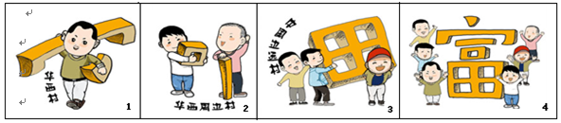
例5：
下面一组漫画所蕴含的寓意是

A．通过诚实劳动可以先富起来 B．先富帮后富，最终达到共同富裕
C．现代化建设必须分为“三步走” D．社会主义根本原则是同步富裕
说明：本题以生动的组图为情境考查共同富裕问题，要求围绕“富”字的形成过程，读懂组图的寓意，并获取有效信息，将相关信息与所学的知识建立联系，对题目进行正确解答。在解答本题过程中，进一步促进学生认同走共同富裕道路的正确观念。本题知识能力目标要求为“理解”，答案应选B，属于中档题。
例6：
右图是生活中存在的现象，有人对此辩解为“这是个人的自由”。反驳这种观点的理由应该是
①要在法律允许的范围内行使自由和权利
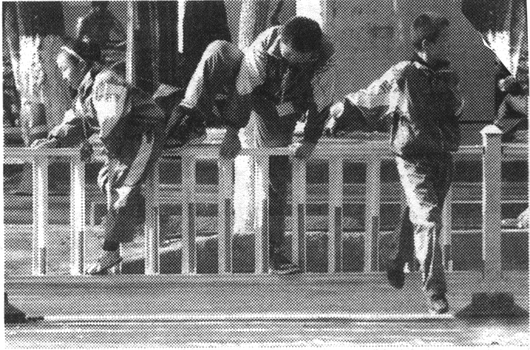摘自《时事》杂志初中版
②人们应该牺牲自由去适应别人的需要
③要遵守法律规章就无法得到自由
④危及生命安全的自由是不可取的
A．①③ B．①④
C．①②④ D．②③④
说明：该题图片内容是日常生活中的真实写照。本题以图设题，考查学生从中提取有效信息、应用知识解决问题的能力。答题时要在理解图片内涵和正确看待“自由”的基础上，从法律规范和生命安全两个角度对错误观点进行辩驳，体现了在法治问题和生命安全问题上的价值判断与价值选择。本题知识能力目标要求为“理解”、“应用”,答案应选B，属于稍难题。
宁宁根据《8只狐狸的心态》一文，学以致用，设计了几个问题。请你回答例8—例9题。
例7：
狐狸“聪聪”来到紫葡萄挂满架的果园，对着高高的葡萄架，心想：“葡萄架太高，摘不到葡萄。嗯，听说葡萄的味道与柠檬差不多，还是吃柠檬吧！”这时“聪聪”使用的调节情绪方法是
A．合理发泄法 B．注意转移法 C．升华法 D．自我激励法
例8：
过了一段时间，“聪聪”叫来伙伴，用“猴子捞月”的方法搭成“狐狸梯”，终于让大家都吃到美味的葡萄。可见“聪聪”认识到
A．只要动脑筋，没有什么事情办不成
B．加强合作，放弃竞争，事业就会成功
C．个人力量有限，与他人合作才可能战胜困难
D．没有与别人合作，任何事情都是无法做成的
说明：本题以8只狐狸的故事为情境，一材多用，生动活泼地考查心理知识，调动和运用多个知识综合认识问题。这类试题常以趣闻、寓言、案例、人物先进事迹、热点报道等作为试题载体，广泛涉及学生所学知识，针对性地考查学生的成长需求、生活体验、成长过程问题，符合初中生年龄特点和认知规律，且寓趣味与寓意、集解读生活与感悟道理、赋知识交汇与渗透为一体，对有效达成三维教学目标，有利于考查学生调动和运用多个知识综合阐释问题，学会处理自己与他人、个人与集体的关系，感悟合作的意义。例7，考查学生在生活中应如何“学会调控自己的情绪”，知识能力目标要求为简单的“理解”和“比较”，答案应选B，属于中档题；例8，考查“理解竞争与合作的关系”内容，知识能力目标要求为“理解”，答案应选C，属于中档题。
（二）非选择题（根据下列各题的要求回答）
例1：
学校决定以“感受生活变化，我为祖国添彩”为主题组织开展一次师生座谈会。荣荣在调查、收集有关资料的基础上，准备围绕“说变化、明事理”，“求发展、促和谐”，“立志向、负使命”三个方面的内容进行发言，请你与荣荣合作完成。
【说变化 明事理】
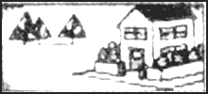
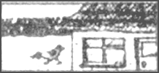
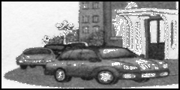
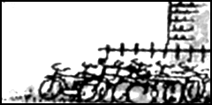
现在
过去
住的变化
现在
过去
行的变化

（１）①除了“住”、“行”方面的变化外，请你以文字的形式再表述一个方面的变化。
现在
过去

②我们取得这些变化的根本原因是什么？
【求发展 促和谐】
链接一：目前，虽然我国人民生活总体上达到了小康水平，但人均国内生产总值尚排在世界百位之后，城乡发展存在着差距，在政治文明、国民素质和社会保障等方面仍存在一些亟待解决的问题。
链接二：“既要金山银山，也要绿水青山”。以牺牲环境为代价来发展经济越来越走不通了，取而代之的是生态文明之路越走越宽广。

（２）从链接一中，你能得出一个什么结论？
（３）结合链接二，为使生态文明之路越走越宽广，我们应实施什么战略？
【立志向 负使命】
（４）祖国辉煌灿烂的明天，需要我们一起去创造。你将怎样为祖国的美好前程增光添彩？
说明：试题通过“说变化、明事理”，“求发展、促和谐”，“立志向、负使命”三个环节，将生活、道理（观点）和责任有机结合，第（1）问通过描写生活变化和提炼“根本原因”，考查时事和生活知识，引导学生回顾并认同祖国发展成就，并考查学生对教材知识的熟悉程度，知识能力目标要求为“记忆”；第（2）问主要通过对我国的国情介绍，要求在分析材料基础上归纳出结论，即我国处于并将长期处于社会主义初级阶段，知识能力目标要求为“理解”；第（3）问考查学生对我国国策的认识，即从国情出发，判断应该实施的战略，知识能力目标要求为“应用”；第（4）问通过对祖国未来的憧憬，考查学生的行为选择，让学生从多个角度展现自己的正确选择，激发学生的责任意识，知识能力目标要求为 “应用”和“综合”。试题将时政热点与主干知识相结合，较好地渗透了对情感、态度、价值观目标的考查。本题前三问比较容易，最后一问有一定综合性，属于容易题。
例2：
时政报刊上常设有“新闻人物”的栏目，介绍了一个个在平凡的工作生活中作出不平凡贡献的人物，他们的事迹被人们广为传颂。
（1）请你举出你感受较深的一个人物，介绍一下他（她）的动人事迹。
（2）说说大力宣传这些人物的先进事迹有什么意义？
说明：第（1）问是举例题，要求学生平时要有积累，善于留心观察和思考。考生可以从平时的学习阅读和生活实际接触的事物中例举，也可以参考《时事》等各种时政报刊上介绍的有关人物进行例举。知识能力目标要求为“记忆”（若要求根据一定的课本道理举例，此类试题的目标要求应是“理解”），属于容易题。第（2）问要求分析宣传先进人物的意义，可从他们的精神对我们国家、社会和自身的影响来思考。答题时应该广开思路，从弘扬民族精神、精神文明建设、先进文化建设等多个方面回答，知识能力目标要求为“综合”和“论证”，有一定综合性，属于中档题。
例3：
（1）某班同学学习了《思想品德》有关环境保护的知识后，纷纷行动起来，开展环保活动。下列几位同学的行为，你赞同的是（ ）
①小王上网向有关部门举报某饭馆偷偷宰杀野生保护动物。
②小江把一个每天深夜歌声扰民的歌舞厅门窗砸坏以示警告。
A．① B．② C．①②
（2）说出你对各项选择或者不选的理由：
①
②
说明：本题将选择题和说理题结合起来，通过发生在学生身边的具体事例，综合考查自觉履行保护生态、环境的义务和正确行使公民权利等知识。答题时，一方面应该注意事例中有关同学是否树立环保观念并落实到具体行动，另一方面还要看到公民在行使权利、履行义务时，其手段、方法是否依法合理。第（1）题要求将所学知识与实际行动相结合，知识能力目标要求为“应用”。第（2）题需要全面分析一个完整行为的目的和结果，特别是对②的情形要作辩证说明，引导学生既要勇于同违法行为作斗争，又要使用合法的手段与违法行为作斗争，展现学生自己良好的法治观念。本题知识能力目标要求为“分析”和“评价”， 属于容易题。
例4：
请你判断下列的做法和想法是否正确，正确的在题后括号内打√，错误的在题后括号内打×，并分别说明理由。
（1）小刚和小娟两位异性同学经常在一起复习功课，他们之间肯定是早恋了。（ ）理由：
（2）网络是虚拟的，因此在网上绝对不能讲真话。（ ）
理由：
（3）见义勇为是中华民族的美德，未成年人在遇到险情时都应该挺身而出。（ ）
理由：
（4）小燕发现自己的一篇获奖小论文被刊登在某杂志上，她写信向杂志社要求对这件事进行说明并支付稿费。（ ）
理由：
说明：本题将判断正误与说明理由结合起来。这类判断型题目一般都要依据学过的心理、道德、法律和国情知识先对有关做法和说法进行判断，然后对自己的判断理由加以阐述，说明为什么是对的或错的。判断时关键是要认真审题，看清题意，正确判断；说明理由时，要找准关键点，用准相关知识，要学会用全面、辩证观点看问题，即要注意时间、地点、具体条件，防止片面性和绝对化。这类试题从实际生活入手设计，与学生息息相关，即注重学生运用所学知识评价事物的能力，又体现学生自己的价值判断与价值选择。本题知识能力目标要求为“评价”， 属于容易题。
例5：
请你为下列几位同学诊断其思想认识上的“病因”，并开出“处方”。
同学一：上学路上骑车不抓扶手，骑“英雄”车，甚至闯红灯。
病因：
处方：
同学二：习惯于“衣来伸手，饭来张口”。自己不会叠被子、挂蚊帐，也不会洗衣服、做饭。
病因：
处方：
同学三：只记得过圣诞节、情人节、愚人节，淡忘了端午节、重阳节。
病因：
处方：
说明：本题通过 “骑英雄车”“衣来伸手，饭来张口”“过洋节”等来自学生身边的事例来设置情境，让学生身临其境，并运用“症状”“病因”“处方”的形式让学生参与其中，进行诊断分析并进行自我教育，密切结合了学生的思想、学习和生活实际，生活气息浓厚。作答时可以参照所学的课内知识，分析问题的原因和提出解决问题的办法，学生只要用自己的语言进行回答即可。其中原因分析具有开放性，可从社会、家庭和自身认识等方面入手，本题侧重要求从这些学生的自身认识来分析原因，提出解决问题的办法，并体现自己的价值判断与价值选择。本题知识能力目标要求为“分析”和“应用”， 属于容易题。
例6：
阅读下列材料并回答问题：
节约0.4公斤煤＋4升水
减少0.27公斤碳粉尘排污量
每个人每节约一度电= 减少1公斤二氧化碳排污量 ×13亿＝？
减少0.03公斤二氧化碳
减少0.02公斤氮氧化物排污量
同学们被上述的算式深深地震撼了，大家从自己家庭一天的生活中选取了部分的浪费现象，分析了浪费现象产生的原因，探讨解决问题的方法。
（1）结合你的观察，将表格中的内容补充完整。
家庭生活中存在的浪费现象
①将可回收和不可回收的垃圾混装丢弃。
②人在客厅看电视，卧室的灯还亮着。
③
④
（2）假如你家存在有浪费问题，请运用所学知识说服家人要重视资源节约。
（3）节能减排、建设节约型社会需要人人参与。请你发挥想像力，在下列两小题中任选一题作答：（我选第 题）
①目前家庭生活中的浪费现象还是比较普遍的。为了节约资源能源，除了随手关灯、废弃物回收、废水再利用等常见方法之外，请你从新的角度再为家庭节约提出两个“绝招”。
②随着老百姓收入增加，家庭小汽车日渐普及。它在为人们生活带来便利的同时，也带来了能源紧张、交通堵塞、污染加剧等问题。为了合理减少汽车出行，请你分别为政府和驾车人各支一招。
说明：试题以一则时事资料给同学们带来的震撼导入，综合运用填表题与问答题，考查我国的资源环境形势和学生的节约观念和节约技巧。试题形式新颖，考点明确，素材丰富，内容亲切，作答不难。此类试题注重将学生所学知识与日常生活现象相结合，有利于引导学生既从理论上认识节约的重要意义，同时有利于引导学生践行，提高生活能力。本题第（1）问要求通过观察与反思罗列浪费现象，目标要求为“记忆”；第（2）问要求从重视节约的原因入手说服他人，必须从资源形势、国家政策、思想认识、行为习惯等方面分析，目标要求为“综合”和“论证”。第（3）问要求学生突破常规思维，探索节约的新方法，目标要求为“探究”。本题在考查环境资源和基本国策知识的同时，考查学生的环保实践能力，并引导学生展现自己的生态价值观，其中第（1）问相对容易，其他两问有一定难度，属于中档题。
例7：
人间天使虽死犹生——2012年“感动中国”十大人物的何玥
12岁的小学生何玥，不幸患上高度恶性小脑胶质瘤疾病，当知道自己的生命只剩三个月时，留下“将我的器官捐献给需要的人”的遗嘱，死后，她的一肝两肾挽救了三个生命……
（1）“一肝两肾挽救了三个生命”是对“珍爱生命要善待他人生命”的完美诠释。这对你有什么启示？
（2）“生命的意义不在于长短，而是对社会的贡献”。为什么这样说？
（3）学习何玥，追求生命的价值，你会怎么做？
说明：本题以2012年“感动中国”十大人物的何玥“一肝两肾挽救了三个生命”的事迹为载体，在考查学生对所学知识的运用的同时，也达成“体会生命的可贵，珍爱生命”的情感态度价值观目标。第（1）问考查学生对 “珍爱生命要善待他人生命”知识内容的理解，知识能力目标为“理解”；第（2）问考查学生对生命长短与意义的认识，分析“生命的意义不在于长短，而是对社会的贡献”的理由，知识能力目标为“分析”；第（3）问要求学生结合自己的体会说出自己的生命追求，知识能力目标为“应用”和“综合”。本题中的三个问题通过对有关生命知识的考查，重在促进学生对“尊重生命”和“生命价值”的感悟，引导学生正确地对待和追求生命价值，属于中档题。
例8
某班围绕“创建安全校园”主题开展公民教育实践活动。
下面是同学们列出的部分调查问题：
①安全校园的标准有哪些？②未成年学生可采取哪些方法保护自身安全？③家长如何参与创建安全校园？④创建安全校园具有什么意义？⑤学校可以采取什么措施保护学生安全？⑥导致校园安全问题的因素有哪些？
同学们准备分为三组对上述问题进行调查，第一组调查“是什么”类问题；第二组调查“为什么”类问题；第三组调查“怎么做”类问题。（注：一般来说，“是什么”类的问题包括事物的含义、特征等；“为什么”类问题包括事物发生发展的原因、影响等；“怎么做”类的问题包括对待事物的举措、行动等。）
（1）请填写各组应调查问题的序号。
第一组调查：
第二组调查：
第三组调查：
在调查中，同学们收集到下列信息：
有同学贪吃校门口小摊贩的不洁食品，引发腹痛。
有同学为小事斤斤计较，冲动行事，与人打架而受伤。
有同学不能承受家长或老师的批评，做出伤害自己的举动。
（2）请你运用所学知识，针对上述信息，谈谈如何才能做好自身安全保护？
说明：本题围绕学校教育中的热点话题——安全教育问题，以研究性学习方式呈现，考查考生对自身安全保护知识的理解与应用。调查法是开展研究性学习的一种基本方法，试题列举了同学们的调查问题，要求同学们根据“是什么”、“为什么”、“怎么做”三类问题进行分类，旨在引导考生如何进行调查研究，重在对学生进行学习方法的引导，较好地落实“过程与方法”的学习目标。第（1）问，根据“是什么”、“为什么”、“怎么做”三类问题的提示，将同学们列举的6个问题进行分类。要求考生准确理解“是什么”、“为什么”、“怎么做”，考查的知识目标为“理解”，属于容易题。第（2）问，根据同学们收集到的信息，运用所学知识谈谈如何才能做好自身安全保护，要求考生围绕“自身安全保护”的知识，针对同学们收集到的信息，有针对性地提出举措，考查的知识目标为“应用”，属于中档题。
例9
中国梦·科技创新篇
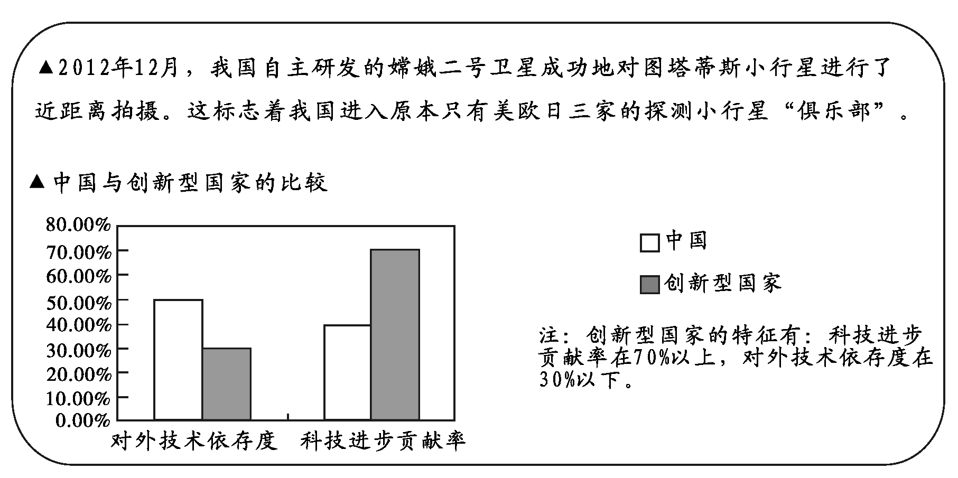
小刘同学计划以“科技创新与中国梦”为标题，撰写小论文。下列是他收集到的资料。
（1）请你参考时政报刊的相关内容，帮助小刘再收集两条类似的事件。
（2）小论文的主体部分：将根据收集的资料，以“科技创新是撬动中国梦的杠杆”为论点，进行分析和论证。下列是小刘同学未写完的提纲，请你继续完成。
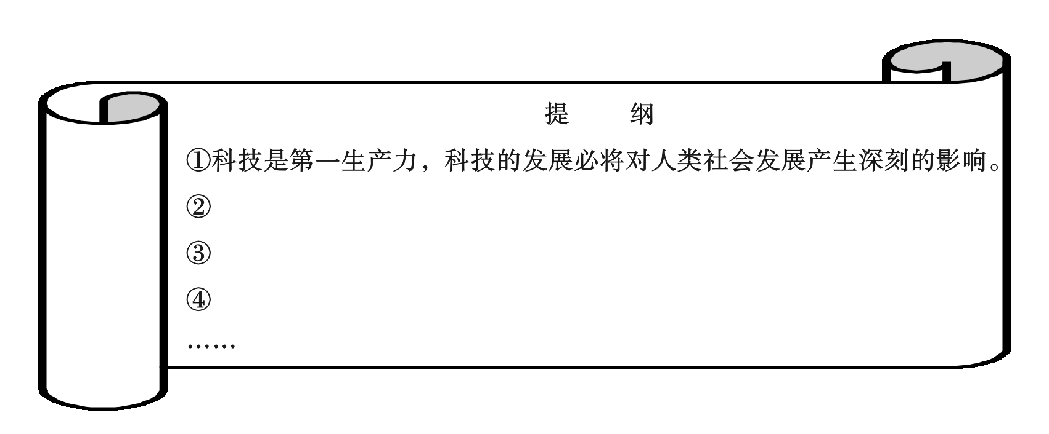

（3）小论文的结束部分：需要针对论点，联系实际，从国家和个人两个方面提出建议。请你完成。（每个方面各写一条。）
说明：思想品德小论文的撰写，一般要求是运用所学知识去分析社会生活中的现象或事件。其步骤是确定标题——提出论点——深入分析，组织论证——联系实际，解决问题。本题围绕“科技创新与中国梦”这一时政热点，围绕思想品德小论文的撰写步骤对设问作了精心设计。第（1）问以收集时政热点为内容，既考查学生的观察问题、收集信息的能力，又体现了思想品德课理论联系实际的学科特征，其知识能力目标要求为“理解”，属于容易题；第（2）问旨在引导学生运用所学知识分析资料，并寻找合适的观点对主题加以论证，知识能力目标要求为“分析”和“论证”，属于中档题；第（3）问是在（1）（2）问后的基础上，符合逻辑地提出建议，探索解决问题的方法，目标要求为“探究”。此题将小论文写作分解为若干步骤，大题小化，以科技创新为核心，综合考查学生的多种能力和情感态度价值，并引导学生感悟科技创新对国家发展的重大意义，属于中档题。

